杭州市教育局2020年政府信息公开
年度报告

根据《中华人民共和国政府信息公开条例》规定编制本报告。本报告中所列数据统计期限为2020年1月1日至12月31日。本年度报告电子版可从“中国杭州”门户网站（www.hangzhou.gov.cn）、“杭州教育网”门户网站（edu.hangzhou.gov.cn）下载。
一、总体情况
- 主动公开方面
本年度杭州教育网和中国杭州同步主动公开信息1525条；官方微博发布信息1200余条；官方微信发布1400余条图文信息，“杭州教育发布”微信公众号关注人数逾50万。
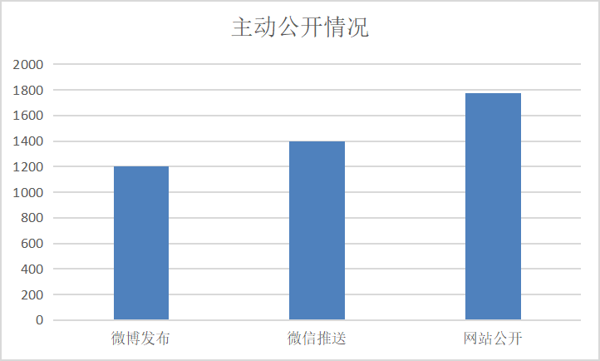
图1 杭州市教育局主动公开数据统计
- 依申请公开方面
本年度共办结依申请政府信息公开事项23件，其中予以公开7件，不予公开1件，无法提供12件，不予处理2件，其他处理1件。在复议、诉讼方面，本年度收到有关政府信息公开的行政复议申请2件，发生2起关于政府信息公开的行政诉讼案件。
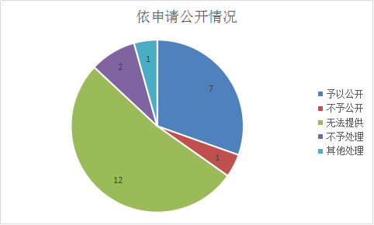
图2 杭州市教育局依申请公开数据统计
本年度未向公开权利人收取依申请公开的任何费用。
- 政府信息管理方面
建立健全政府信息发布机制、政府信息公开审查机制，结合教育年度工作重点，完善主动公开目录，落实信息公开栏目责任主体，根据各项工作进展，按规范流程，对各栏目信息实施动态更新调整。加强信息化手段在政府信息公开管理中的运用，结合OA系统建立主动公开文件全生命周期闭环管理，充分运用集约化网站平台信息互通优势，实现学校、教育部门与市政府网站信息公开平台信息同步，切实提升信息发布质量。
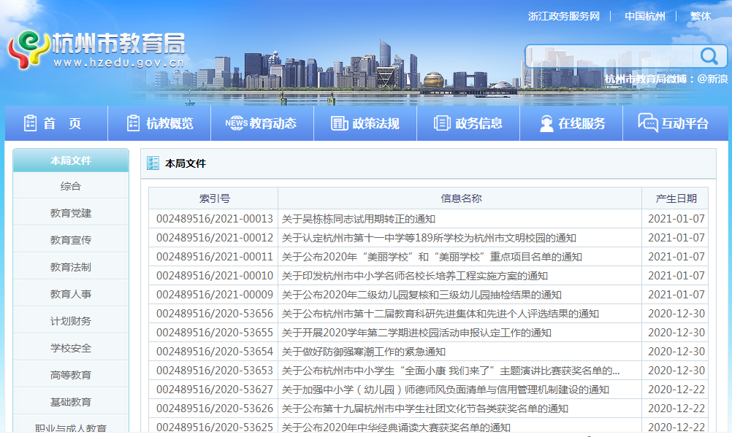
图3 由综合办公系统（OA）直接关联公开的文件
- 平台建设方面
一是继续夯实网站主阵地。按照规范政府信息公开平台建设的相关要求，统一设置栏目名称、栏目位置和格式体例，规范法定主动公开内容和目录；结合国办网站普查和季度交叉检查，围绕发布解读、办事服务、互动交流、功能设计和创新发展等内容，保持对更新发布监测、空白超期栏目、首页可用性、网站链接可用性、严重表述错误、政策解读关联情况等重点指标的优化整改。
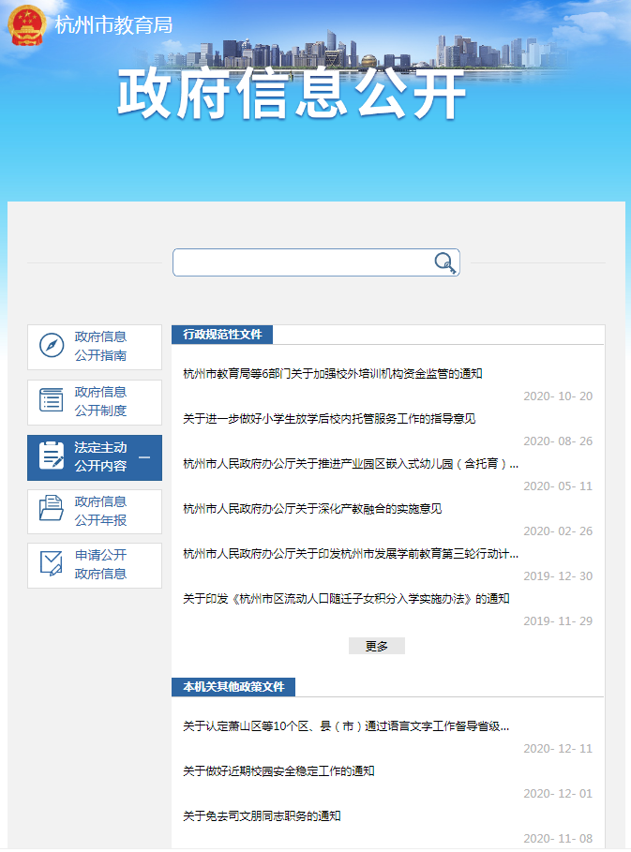
图4 规范统一后的政府信息公开
二是不断扩充数据开放平台。在杭州数据开放平台上，开放幼儿园、小学、初中、普通高中、职业高中信息，校外培训机构信息、三好学生信息7个数据目录，433个数据项，10542条结构化数据，与杭州教育官网互为补充，进一步满足公众对教育信息的需求。
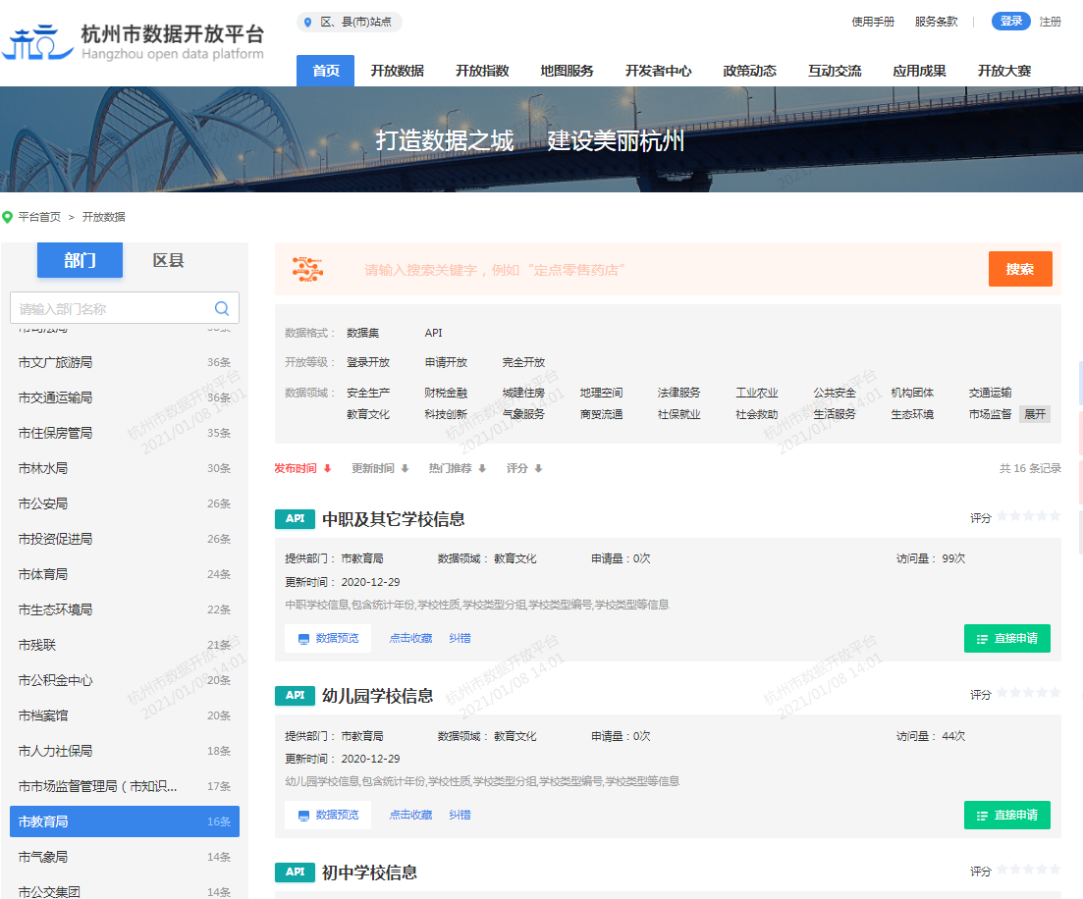
图5 杭州数据开放平台上的教育数据资源
三是充分借助教育治理数字平台。推进教育治理数字化转型，建设教育综合决策支持平台，开展入学预警和学区地图查询省级数字化转型示范项目，新增城市大脑教育安心培训场景，可视化、动态化展示学校、学区、培训机构、课程、预警等信息，配合信访部门建设语音智能客服，梳理归集教育常用政策和热点信息，为公众获取教育信息提供更加便捷、多样化的渠道，进一步强化数字赋能，打造智能政务公开。
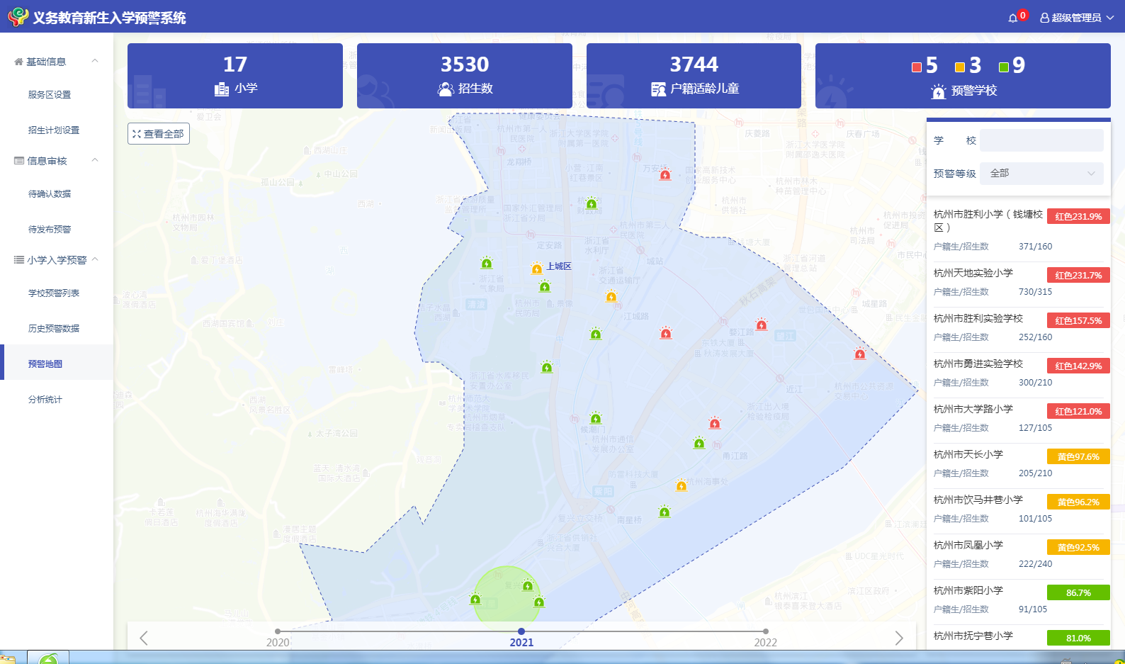
图6 杭州入学预警和学区地图查询平台
- 政策解读方面
本年度出台《杭州市深化产教融合的实施意见（试行）》、《杭州市人民政府办公厅关于推进产业园区嵌入式幼儿园（含托育）发展的实施意见》、《关于进一步做好小学生放学后校内托管服务工作的指导意见》、《杭州市教育局等6部门关于加强校外培训机构资金监管的通知》4篇行政规范性文件，通过杭州教育网、中国杭州、杭州教育发布等平台发布政策解读4篇，政策解读全覆盖。同时丰富解读形式，所有行政规范性文件新增图片解读，通俗易懂。
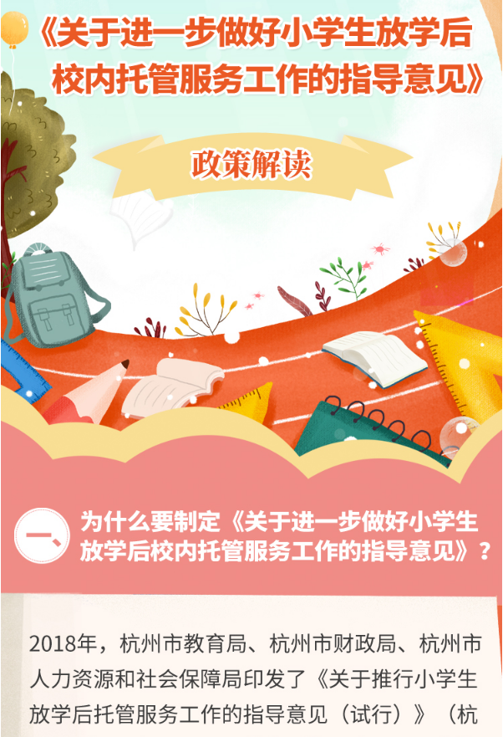
图7 学后托管政策图文解读
- 回应关切方面
本年度，就疫情防控和教育改革等热点问题，累计召开或参加新闻发布会7场，较好地回应了社会关切。针对“教师队伍建设”，1月份召开全面深化新时代教师队伍建设改革实施意见新闻发布会；针对“疫情防控”，2月份参加市政府新闻办召开的杭州新型冠状病毒感染的肺炎疫情防控工作第七次新闻发布会；针对“公民同招”，5月份召开2020年义务教育阶段学校招生入学工作新闻发布会，6月份先后召开新闻发布会公开主城区民办小学、初中招生电脑派位情况，并邀请社会各界参观中考阅卷现场，11月杭州市教育局参加FM89杭州新闻广播电台《民情热线》栏目，与听众直播互动。

图8 杭州市2020年义务教育阶段学校招生入学工作新闻发布会

图9 杭州市教育局团队做客FM89《民情热线》栏目
- 监督保障方面
进一步发挥政务公开议事协调机构的领导作用，召开专题会议研究部署政务公开相关工作，厘清处室政务公开主体责任，分析教育政务公开短板和差距，制定整改提升举措；认真贯彻落实新修订的《中华人民共和国政府信息公开条例》，加强人员培训，组织政府信息公开工作人员参加政务公开专题学习和培训，及时更新市教育局政务信息公开制度和信息公开指南等相关配套制度。
- 主动公开政府信息情况
一、主动公开政府信息相关情况
第二十条第（一）项
信息内容 | 本年新制作数量 | 本年新公开数量 | 对外公开总数量
规章 | 0 | 0 | 0
规范性文件 | 7 | 7 | 21
第二十条第（五）项
信息内容 | 上一年项目数量 | 本年增/减 | 处理决定数量
行政许可 | 2 | 0 | 1961
其他对外管理服务事项
第二十条第（六）项
信息内容 | 上一年项目数量 | 本年增/减 | 处理决定数量
行政处罚 | 14 | 0 | 0
行政强制 | 0 | 0 | 0
第二十条第（八）项
信息内容 | 上一年项目数量 | 本年增/减
行政事业性收费 | 0 | 0
第二十条第（九）项
信息内容 | 采购项目数量 | 采购总金额
政府集中采购 | 79 | 18572889.5
三、收到和处理政府信息公开申请情况
收到和处理政府信息公开申请情况
（本列数据的勾稽关系为：第一项加第二项之和，等于第三项加第四项之和） |  |  | 申请人情况
 |  |  | 自然人 | 法人或其他组织 |  |  |  |  | 总计
 |  |  | 自然人 | 商业企业 | 科研机构 | 社会公益组织 | 法律服务机构 | 其他 | 总计
一、本年新收政府信息公开申请数量 |  |  | 23 |  |  |  |  |  | 23
二、上年结转政府信息公开申请数量 |  |  | 0 |  |  |  |  |  | 0
三、本年度办理结果 | （一）予以公开 |  | 7 |  |  |  |  |  | 7
三、本年度办理结果 | （二）部分公开（区分处理的，只计这一情形，不计其他情形） |  |  |  |  |  |  |  | 0
三、本年度办理结果 | （三）不予公开 | 1.属于国家秘密 |  |  |  |  |  |  | 0
三、本年度办理结果 | （三）不予公开 | 2.其他法律行政法规禁止公开 |  |  |  |  |  |  | 0
三、本年度办理结果 | （三）不予公开 | 3.危及“三安全一稳定” |  |  |  |  |  |  | 0
三、本年度办理结果 | （三）不予公开 | 4.保护第三方合法权益 |  |  |  |  |  |  | 0
三、本年度办理结果 | （三）不予公开 | 5.属于三类内部事务信息 | 1 |  |  |  |  |  | 1
三、本年度办理结果 | （三）不予公开 | 6.属于四类过程性信息 |  |  |  |  |  |  | 0
三、本年度办理结果 | （三）不予公开 | 7.属于行政执法案卷 |  |  |  |  |  |  | 0
三、本年度办理结果 | （三）不予公开 | 8.属于行政查询事项 |  |  |  |  |  |  | 0
三、本年度办理结果 | （四）无法提供 | 1.本机关不掌握相关政府信息 | 11 |  |  |  |  |  | 11
三、本年度办理结果 | （四）无法提供 | 2.没有现成信息需要另行制作 | 1 |  |  |  |  |  | 1
三、本年度办理结果 | （四）无法提供 | 3.补正后申请内容仍不明确 |  |  |  |  |  |  | 0
三、本年度办理结果 | （五）不予处理 | 1.信访举报投诉类申请 | 2 |  |  |  |  |  | 2
三、本年度办理结果 | （五）不予处理 | 2.重复申请 |  |  |  |  |  |  | 0
三、本年度办理结果 | （五）不予处理 | 3.要求提供公开出版物 |  |  |  |  |  |  | 0
三、本年度办理结果 | （五）不予处理 | 4.无正当理由大量反复申请 |  |  |  |  |  |  | 0
三、本年度办理结果 | （五）不予处理 | 5.要求行政机关确认或重新出具已获取信息 |  |  |  |  |  |  | 0
三、本年度办理结果 | （六）其他处理 |  | 1 |  |  |  |  |  | 1
三、本年度办理结果 | （七）总计 |  | 23 |  |  |  |  |  | 23
四、结转下年度继续办理 |  |  |  |  |  |  |  |  | 0
四、因政府信息公开工作被申请行政复议、提起行政诉讼情况
政府信息公开行政复议、行政诉讼情况
行政复议 |  |  |  |  | 行政诉讼
结果维持 | 结果纠正 | 其他结果 | 尚未审结 | 总计 | 未经复议直接起诉 |  |  |  |  | 复议后起诉
 |  |  |  |  | 结果维持 | 结果纠正 | 其他结果 | 尚未审结 | 总计 | 结果维持 | 结果纠正 | 其他结果 | 尚未审结 | 总计
2 |  |  |  | 2 |  |  |  | 1 | 1 |  |  |  | 1 | 1

五、政府信息公开工作存在的主要问题及改进情况
随着教育改革的不断推进，教育政务公开的能力和水平，与公众对高质量教育信息的需求，仍有较大差距，具体表现为：一是主动公开能力不足，缺乏对新制作、获取教育信息的科学审查和激励，局限于既定、传统栏目，不想公开，不会公开；二是统一整合能力不足，面对政务服务网、统一咨询投诉举报平台等平台，教育网站的功能和信息公开能力被弱化，亟需整合、难以整合；三是巡查检测能力不足，面对海量教育信息，缺乏有效的检测技术和专业的技术人员来规范教育信息，不会检测、不能检测。
2021年，将进一步做好以下工作：
- 加快政务公开提质扩面。坚持以“公开为常态，不公开为例外”，扩大教育政务公开的广度和深度。以基础教育考试招生改革、民办教育健康发展、职业教育改革发展、新时代教师队伍建设、“三名工程”等教育重大改革、重要举措、重点项目为中心，以学校、学生、教师、家长为维度，添加新栏目、新专题，开拓新渠道、新方式，同时压实处室信息公开主体责任，转变政务公开思维理念，促进教育政务公开提速。
- 推进政务公开联动融合。探索将网站平台、移动新媒体、移动办事服务APP联动融合，实现渠道共建、信息共用、资源共享。通过外部链接、信息定制、页面嵌入、数据接口等技术手术手段，在杭州教育网引入政务服务网办事指南、统一咨询投诉举报平台“我要咨询”、1234智能语音客服等模块，在“杭州教育发布”公众号嵌入学区地图查询、热点政策问答等功能。以联动融合，促进公众获取信息“不切换，点一次”。
- 健全政务公开审查机制。加快引进新技术手段，提高监测能力和结果应用，早发现，早整改，加大对政府信息公开内容起草、审批、发布等各关键节点以及保密等方面的审查力度，重点检查发布内容是否真实合法、是否符合保密要求、是否存在错别字、是否存在格式不规范等问题，确保信息发布及时、内容准确、格式规范；同时安排专人定期开展自查回访，重点对链接是否有效、附件能否正常下载等内容进行检查。
六、其他需要报告的事项
无。

